对的
进入正题，亚航飞机国际或国内支线，一般都采用空中客车飞机，机型有下面几种，"鸡翅膀"的位置一目了然。
短途的 A320飞机，亚航最多机型，一般大马境内AK开头的航班或短途航班都是使用此机型。10-19是机翅，风景会遮挡的。
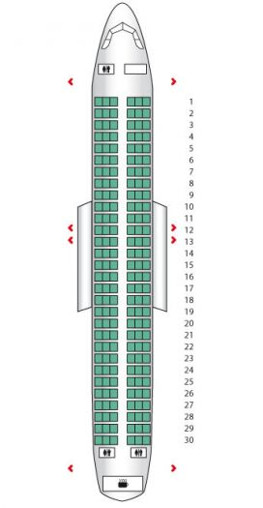
长途的 A330飞机，一般如杭州、上海、台湾、澳洲、日本=吉隆坡的航班使用此机型，20-33是机翅，风景会遮挡的。
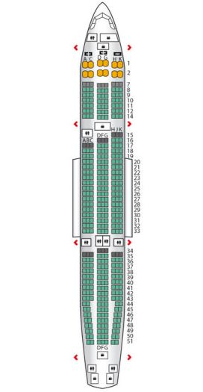
长途的 A340飞机，一般如伦敦，澳洲=吉隆坡的航班使用此机型，15-26是机翅，风景会遮挡的。
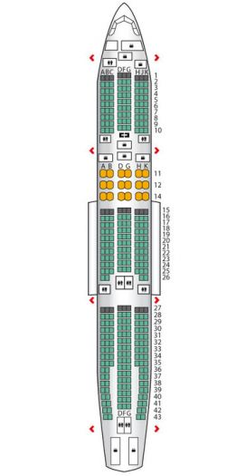
亚航飞机常用的免费座椅分配方式：
A320 [ 3 + 3]
16 A B C D E F
15 F E D C B A
17 F E D C B A
18 A B C D E F
19 F E D C B A
20 F E D C B A
10 F E D C B A
11 F E D C B A
21 F E D C B A
22 ....................
A330 [ 3 + 3 + 3 ]
23 A B C D F G H J K
37 K J H G F D C B A
24 A B C D F G H J K
38 K J H G F D C B A
25 A B C D F G H J K
39 ......................
收集的一些小贴士：（欢迎大家补充，实时更新！）
1.A330, 第14排的位子是没有窗口的，第14排的椅子是不能往后倾斜的, 因为后面就是隔板了。
2.A320，如果不是非要看窗外的风景，可以建议第一时间值机，一般会分配到15排。前面是红色座椅，紧急出口，不是很满的话，一般没人坐的。那样有个好处，前排椅背不会向后倾斜。
3.奇葩滴发现。亚航的飞机都木有13排！上面图中A320有的，但你现在进入亚航的值机界面就会发现。。
4.前两天D7值机，一般一个单在6个人以内，应该还是会分配到一起。前提是一排有六个空位。并不是大家说的非要把你的座位分开。D7的安静区也会随机安排分的，但只限于成人订单，有孩子的订单估计会自动筛选掉的。
另：关于“值机大法”
1.目前亚航的BUG估计已经修复，应该已经不能值到收费的红色座椅。
2.需要连续紧邻的座位。中国出发的国际段可以提前到机场柜台值机，地勤一般会满足要求。真需要网上值机的，可以小试。
3.虽然不止是国人使用值机大法（我逛大马论坛，也发现不少人在用），但强烈建议不推荐。原因你懂的

